**30 anos de Tamar, uma história de amor**

**Ponha a história na ordem correta:**

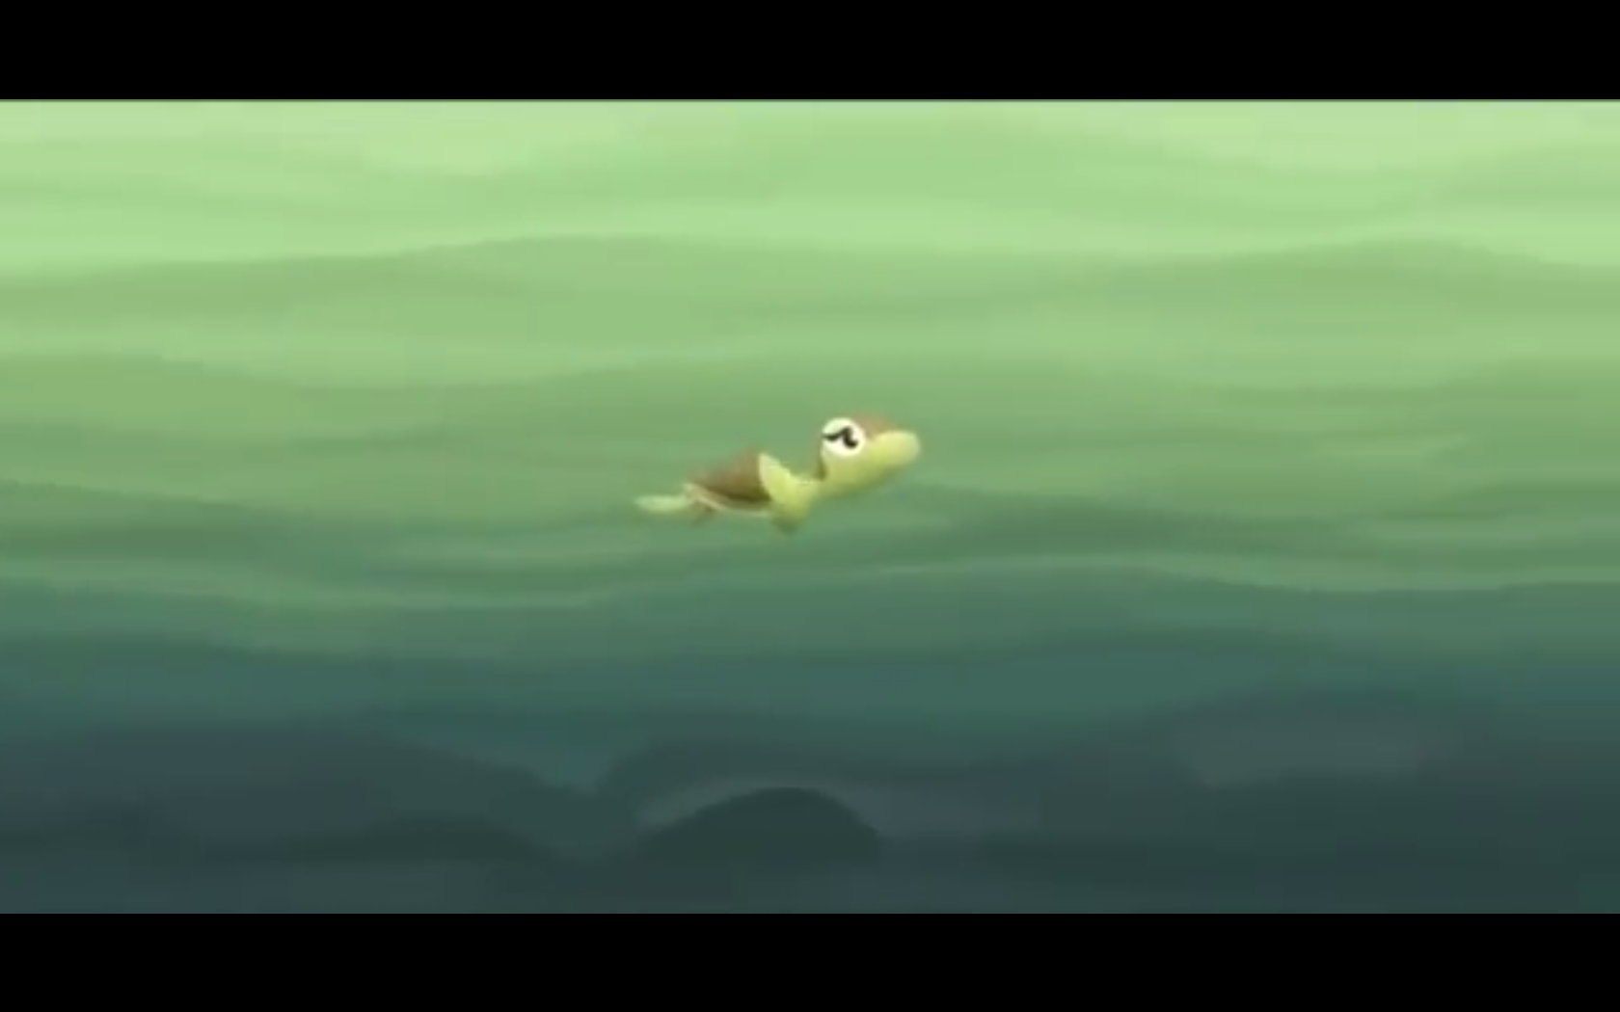 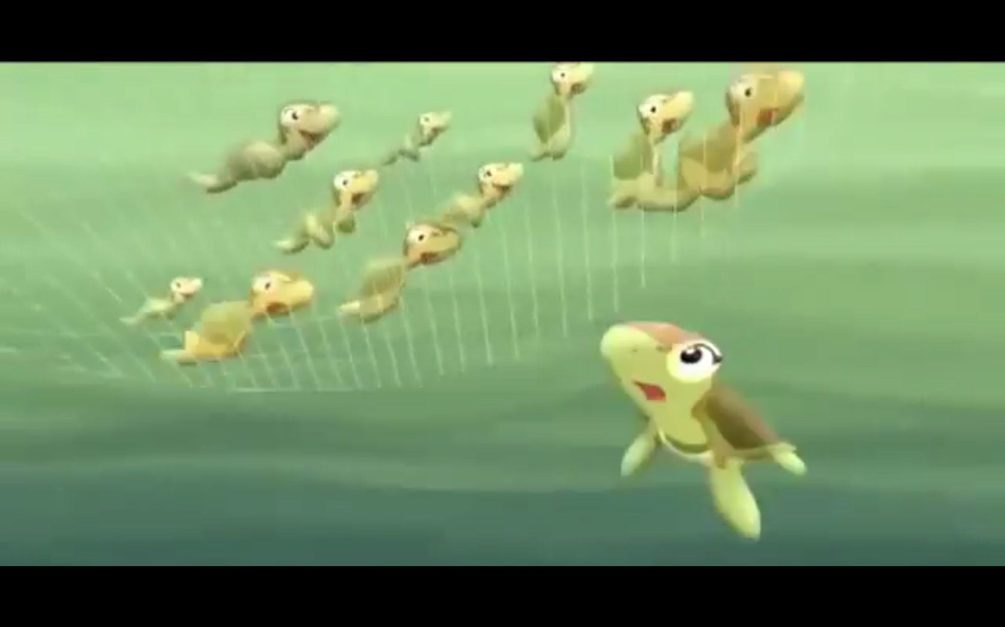

Os sobreviventes migram para No mar, as redes dos pescadores também

a área de alimentação. são perigosas.

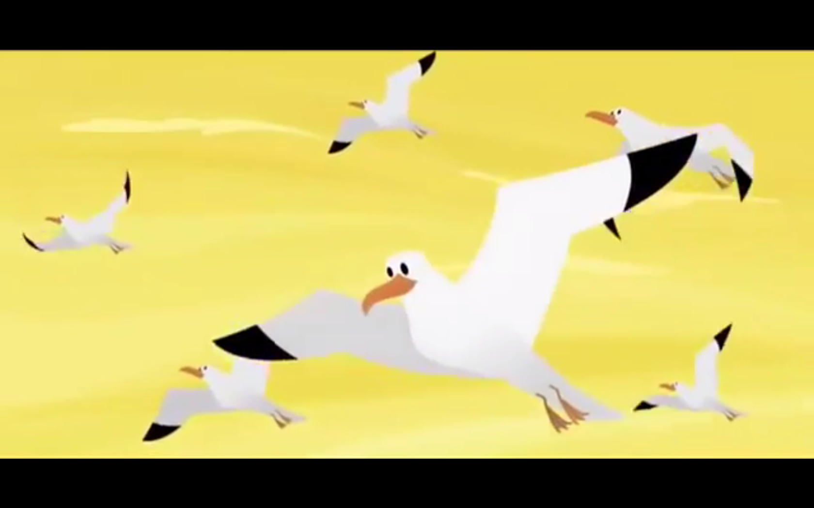 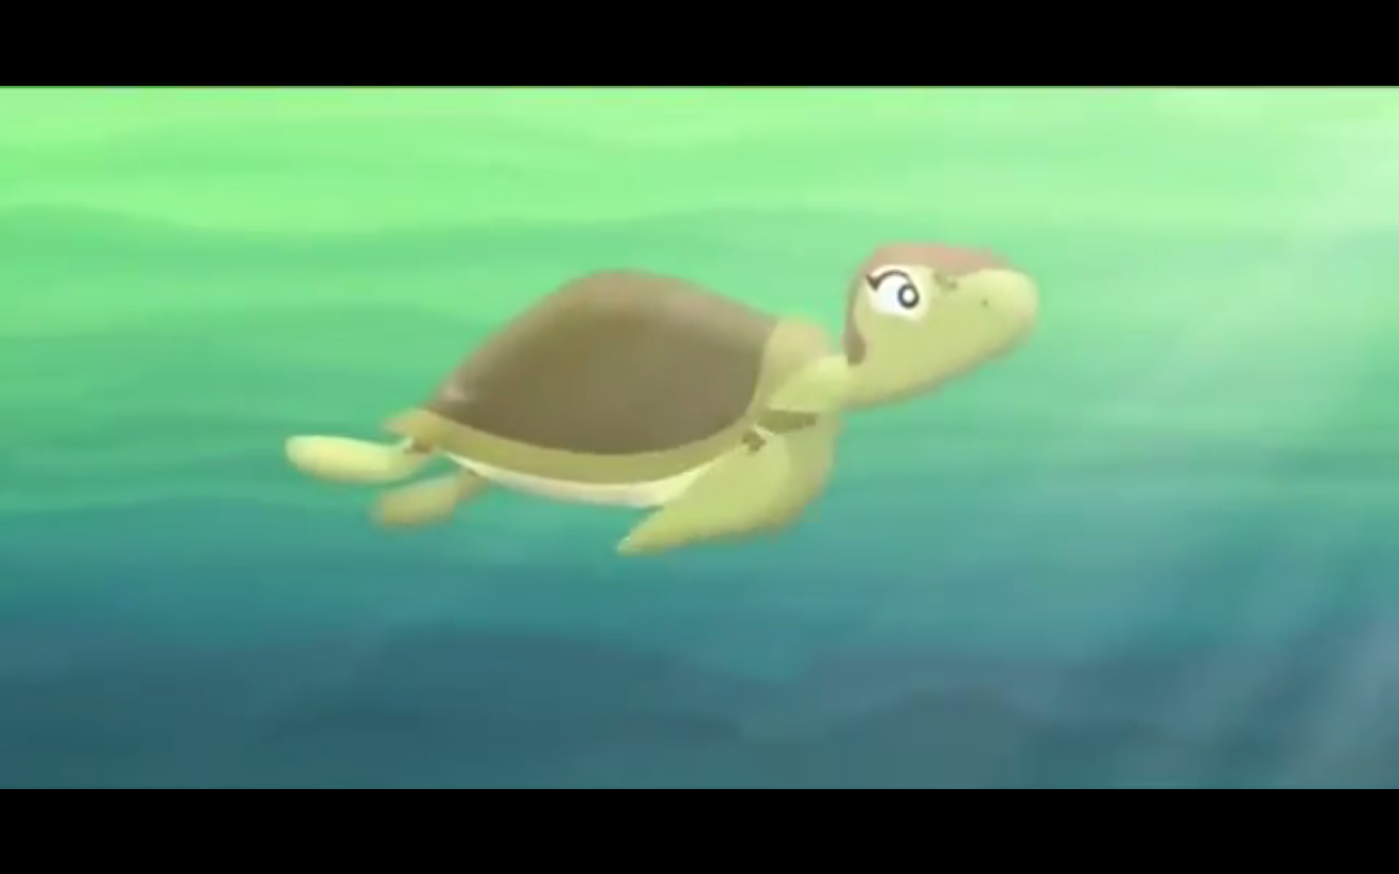

As aves marinhas ameaçam os filhotes. Durante a migração, crescem até se tornar adultos

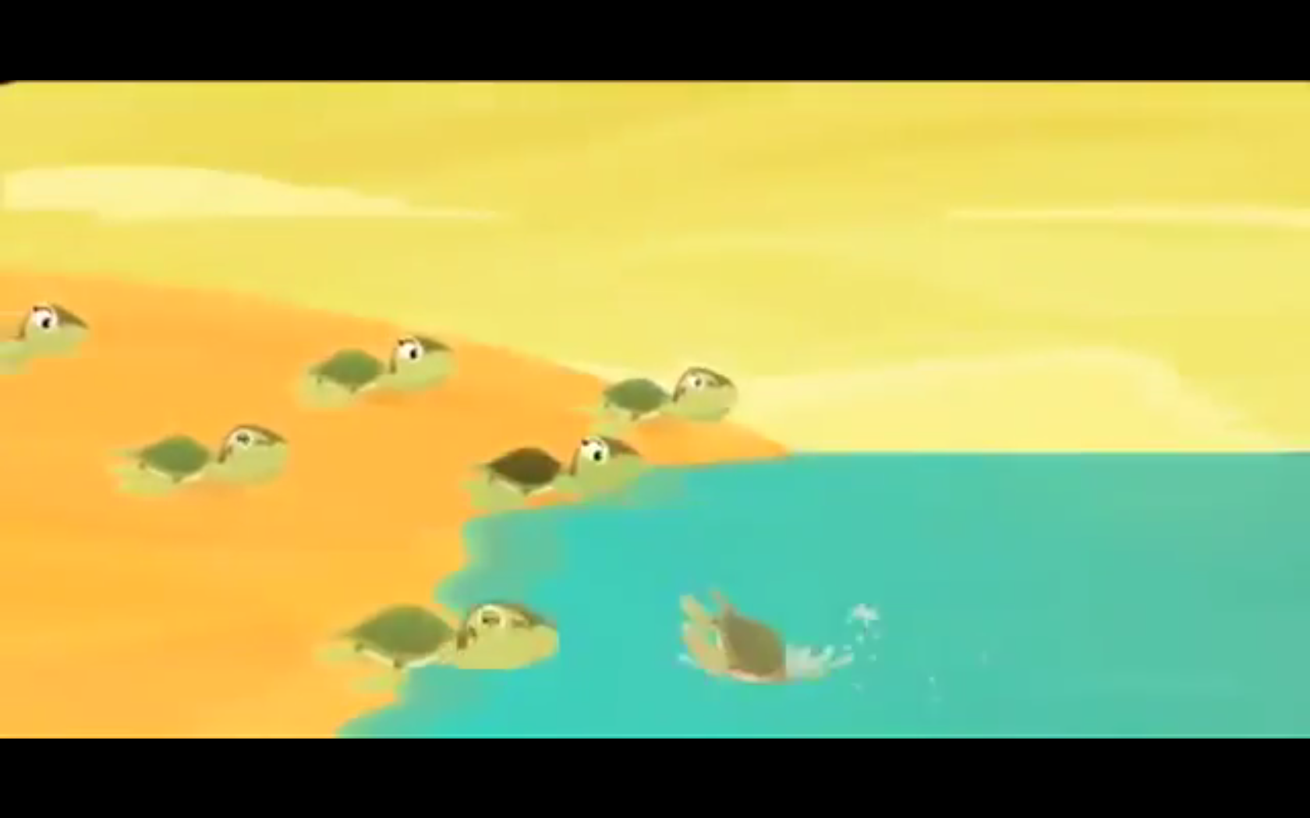 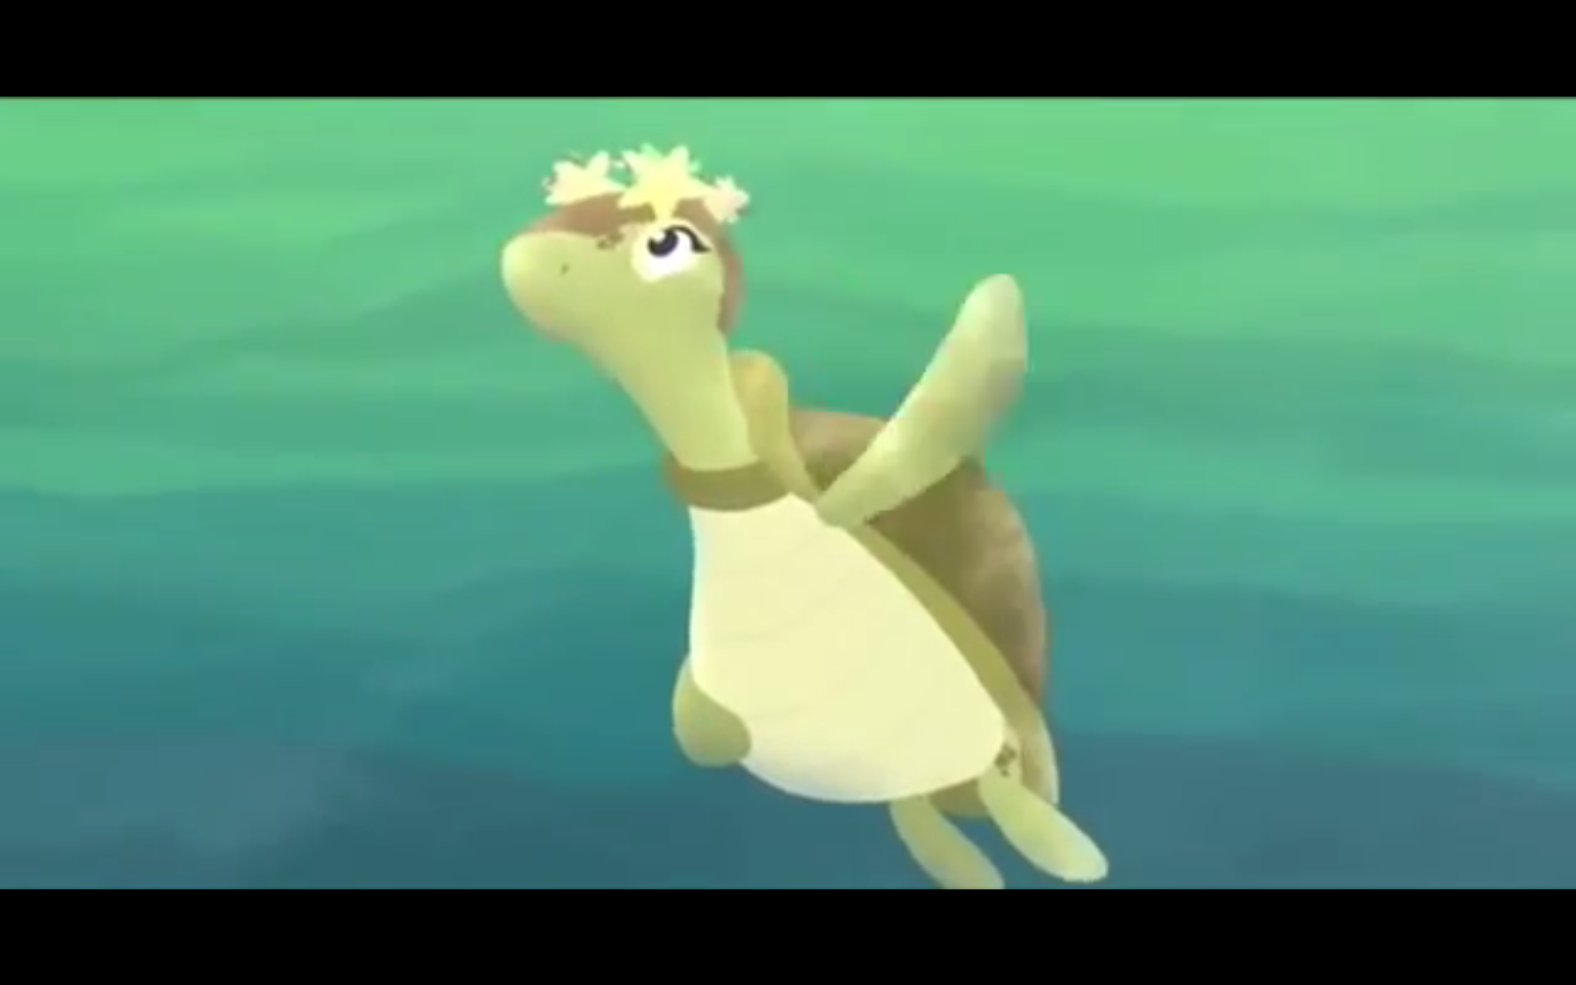

Poucos filhotes conseguem chegar ao mar. A fêmea volta para a praia onde nasceu

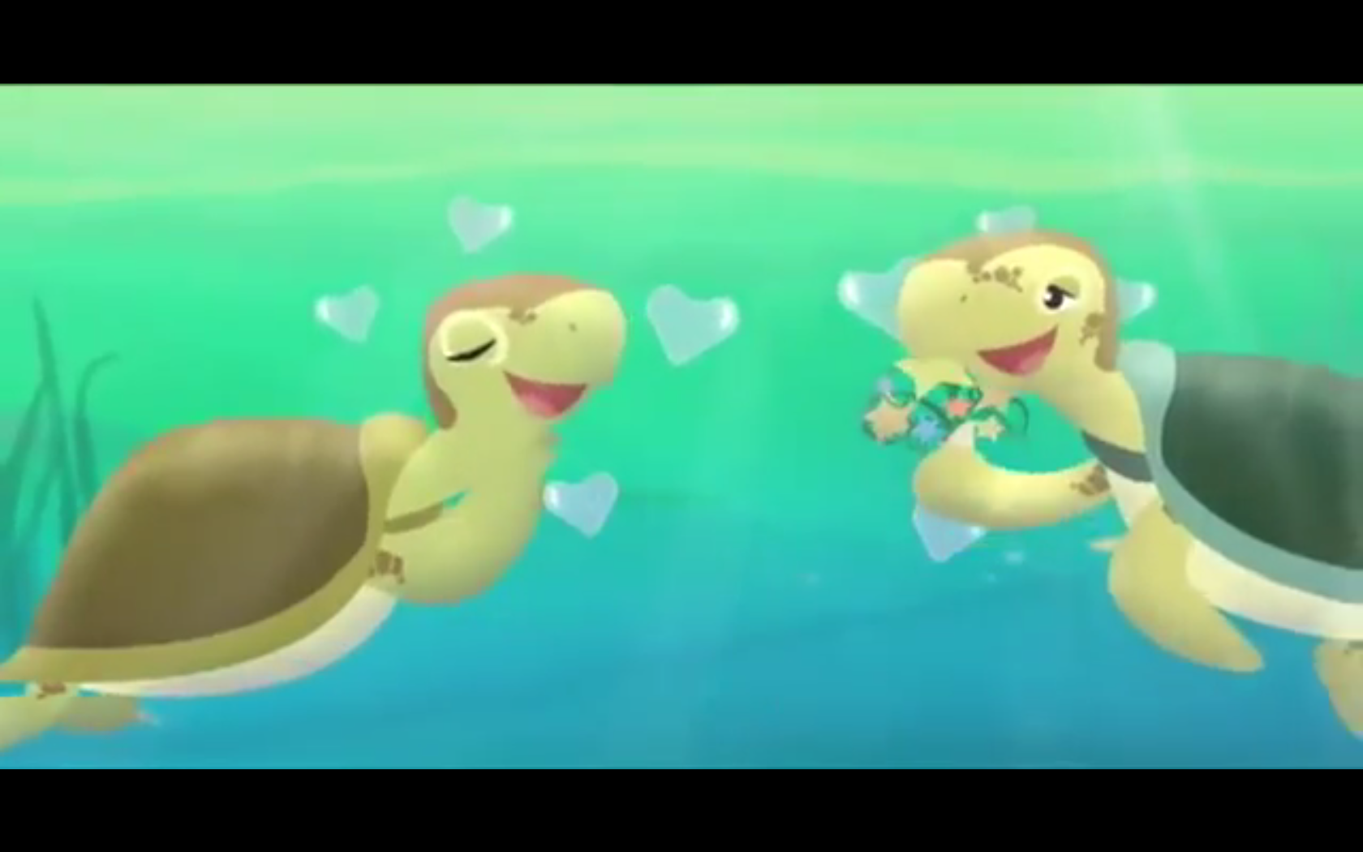 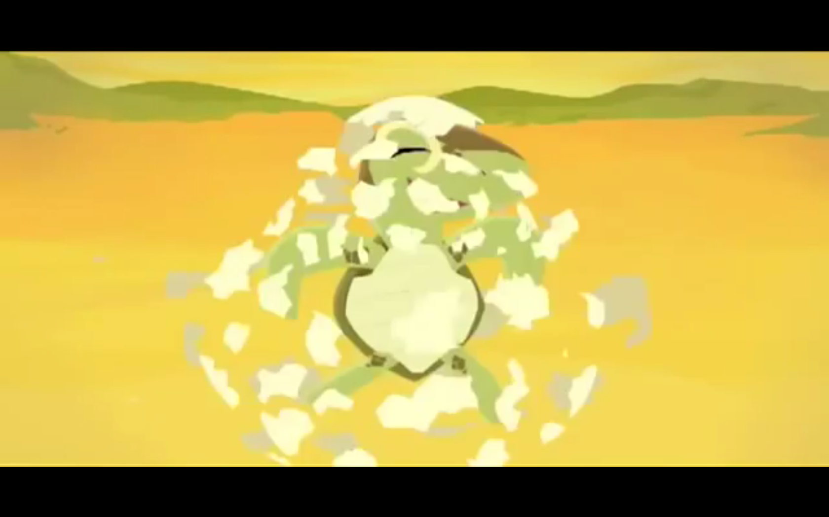

Os adultos se encontram Os filhotes de tartarugas nascem.

na zona de reprodução

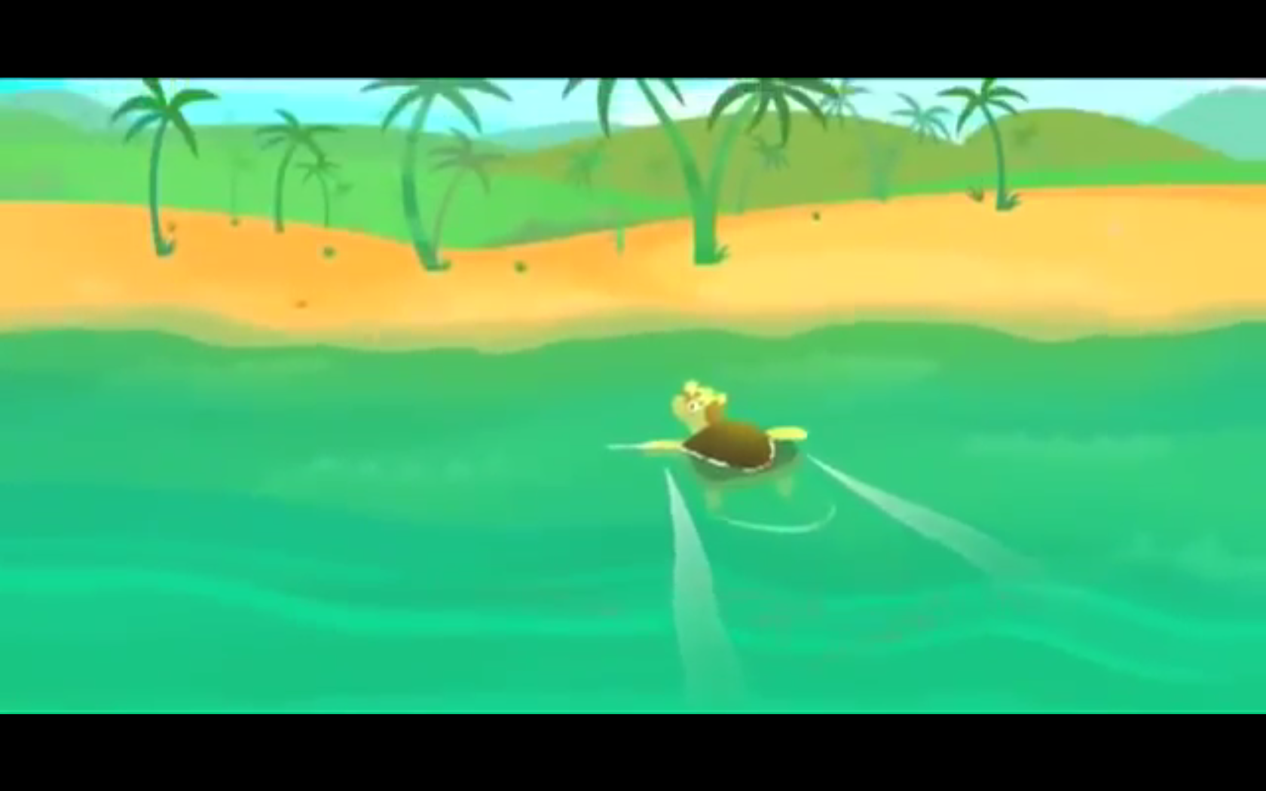 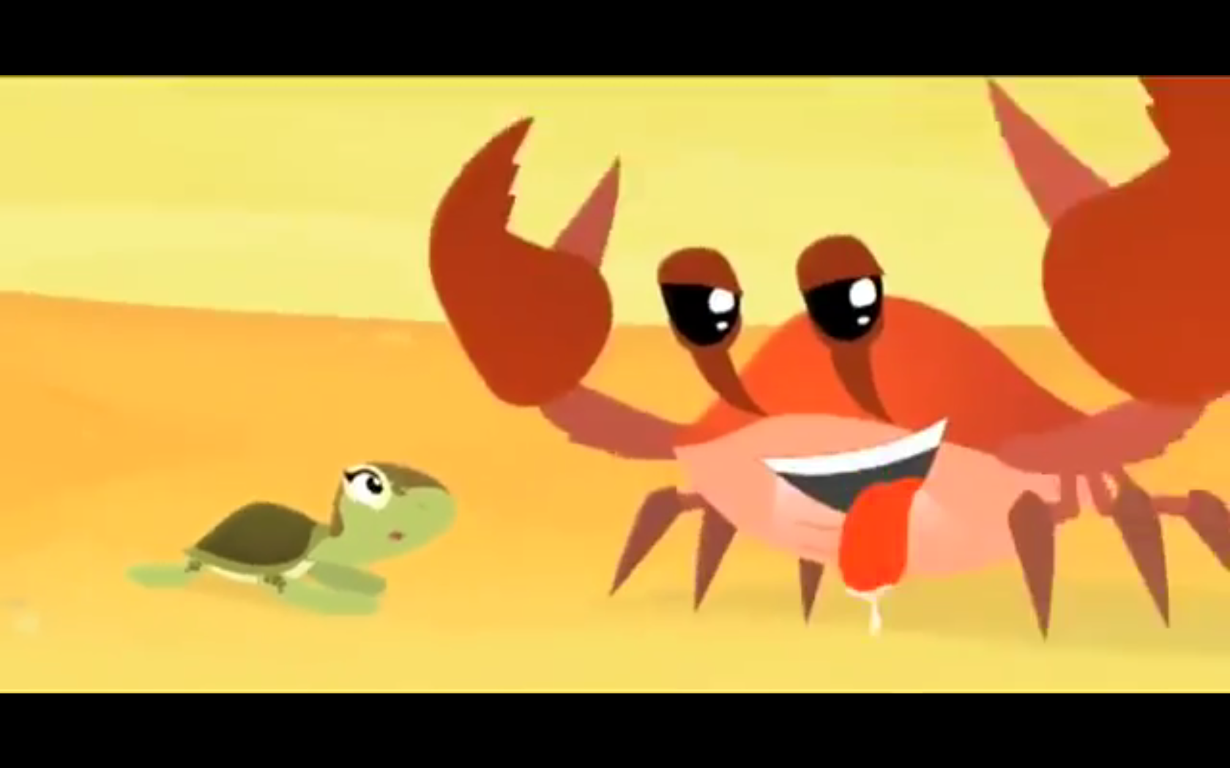

onde ela vai desovar. Os caranguejos também

representam um perigo.

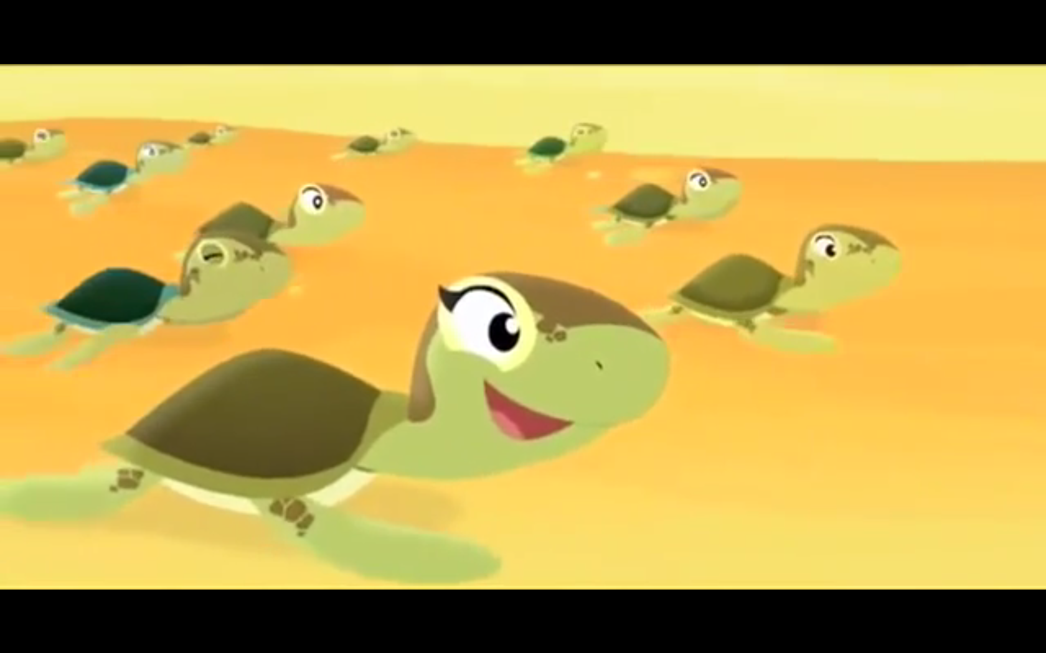 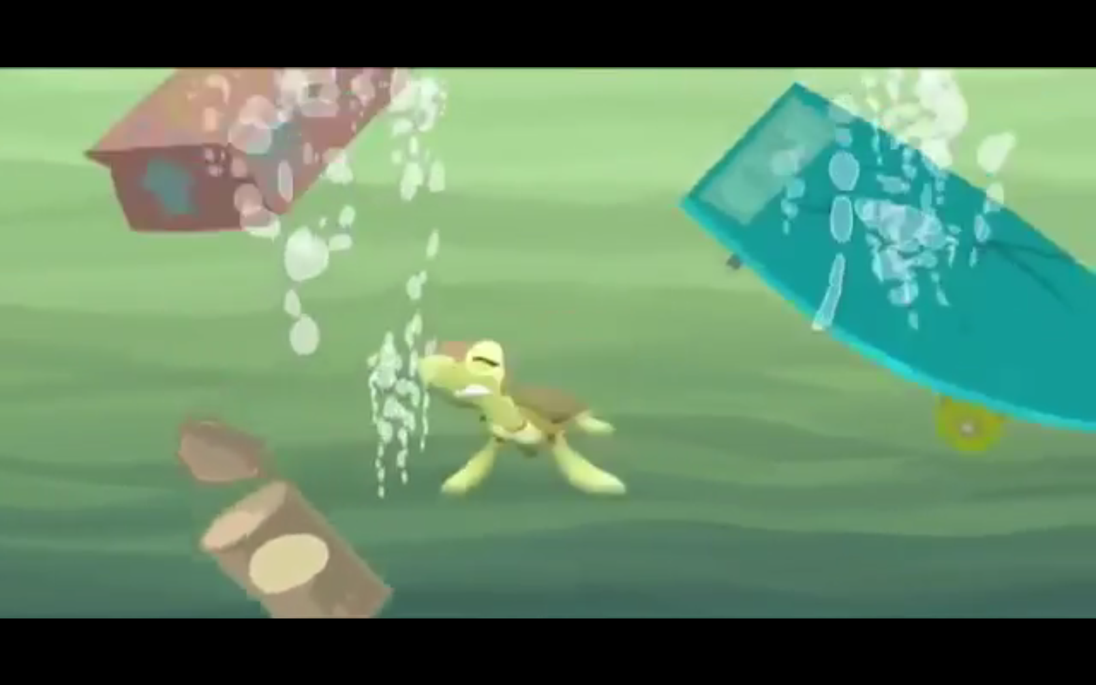

Os recém-nascidos atravessam a praia O lixo jogado pelo homem pode causar

para atingir o mar. a morte das tartarugas.